31 жовтня 2019 року вихователем ГПД Вербенець Людмилою Іванівною було проведено інтегроване заняття на тему «Осінь-чарівниця».

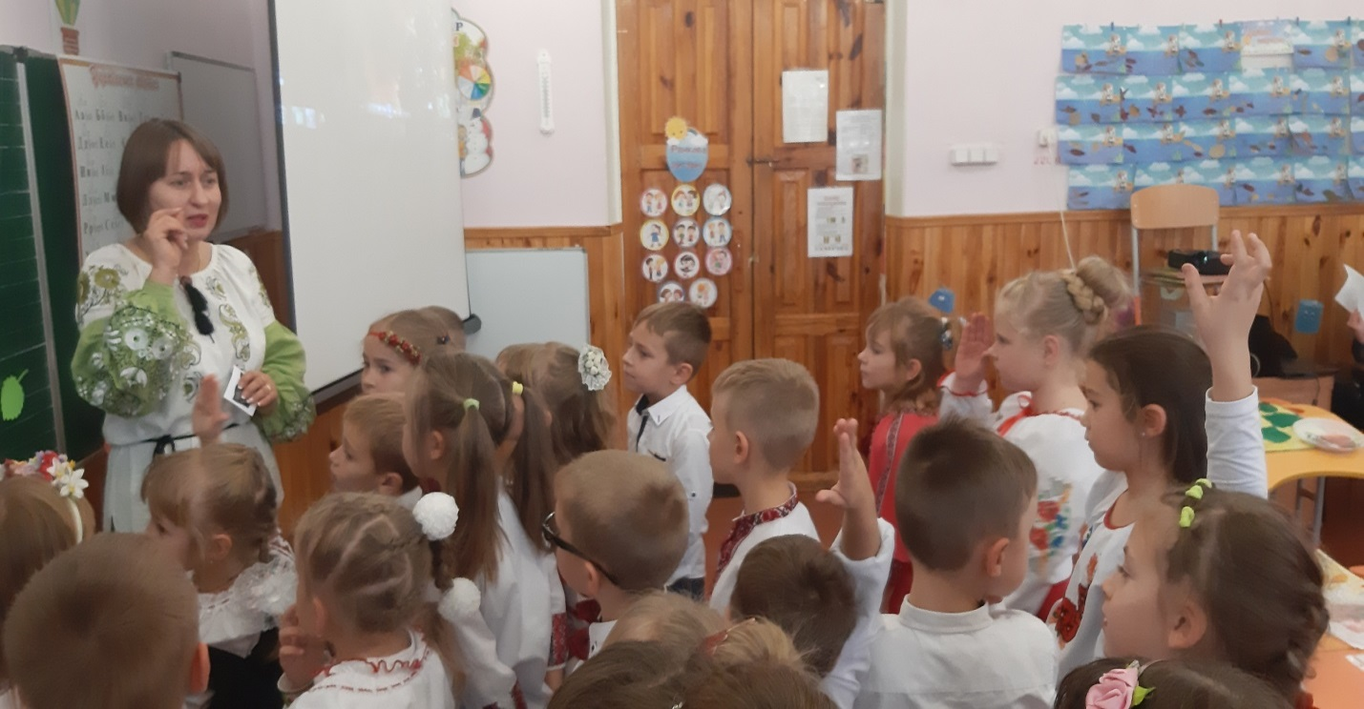

Розпочалось заняття з кола зустрічі, в якому відбулось вітання один з одним та обмін інформацією.

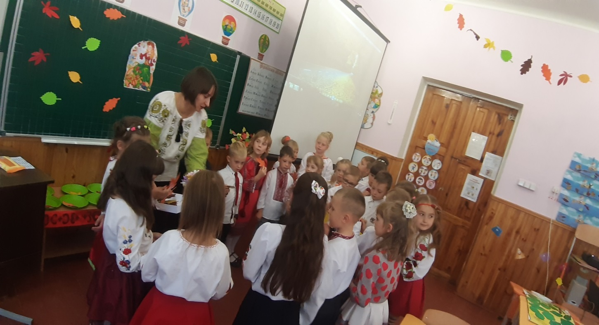

У ігровій ситуації проведено об’єднання учнів у групи для подальшої роботи, а саме: першим завданням було скласти з пазлів пейзажі осені.

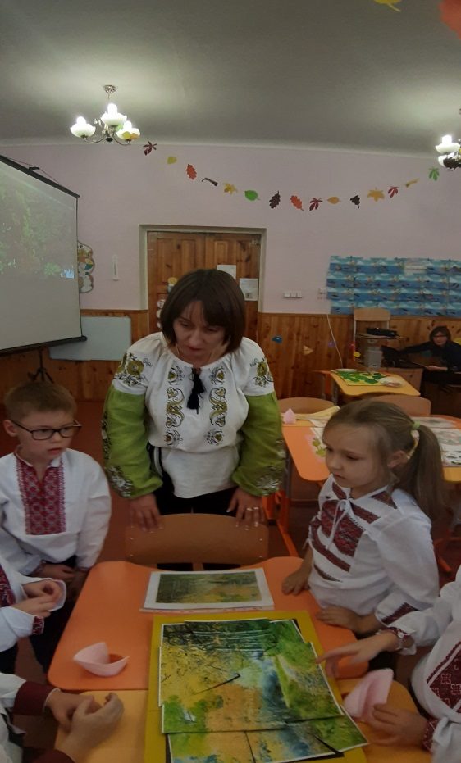 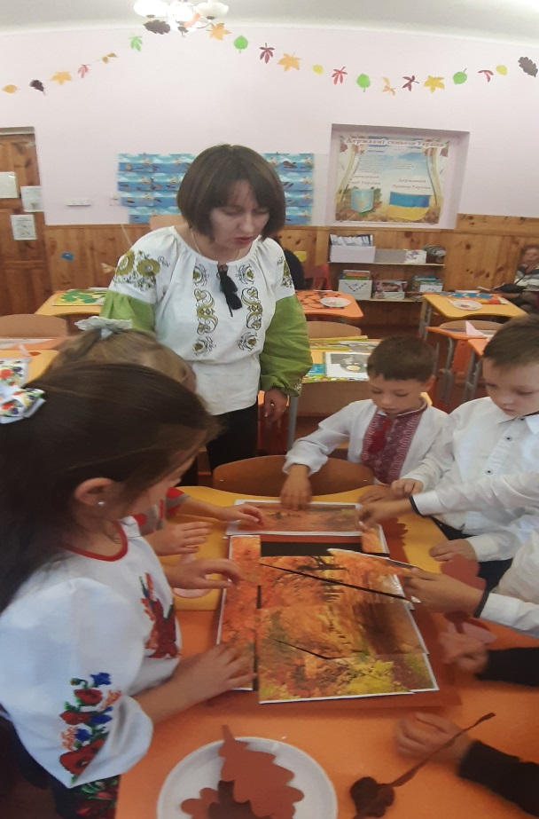

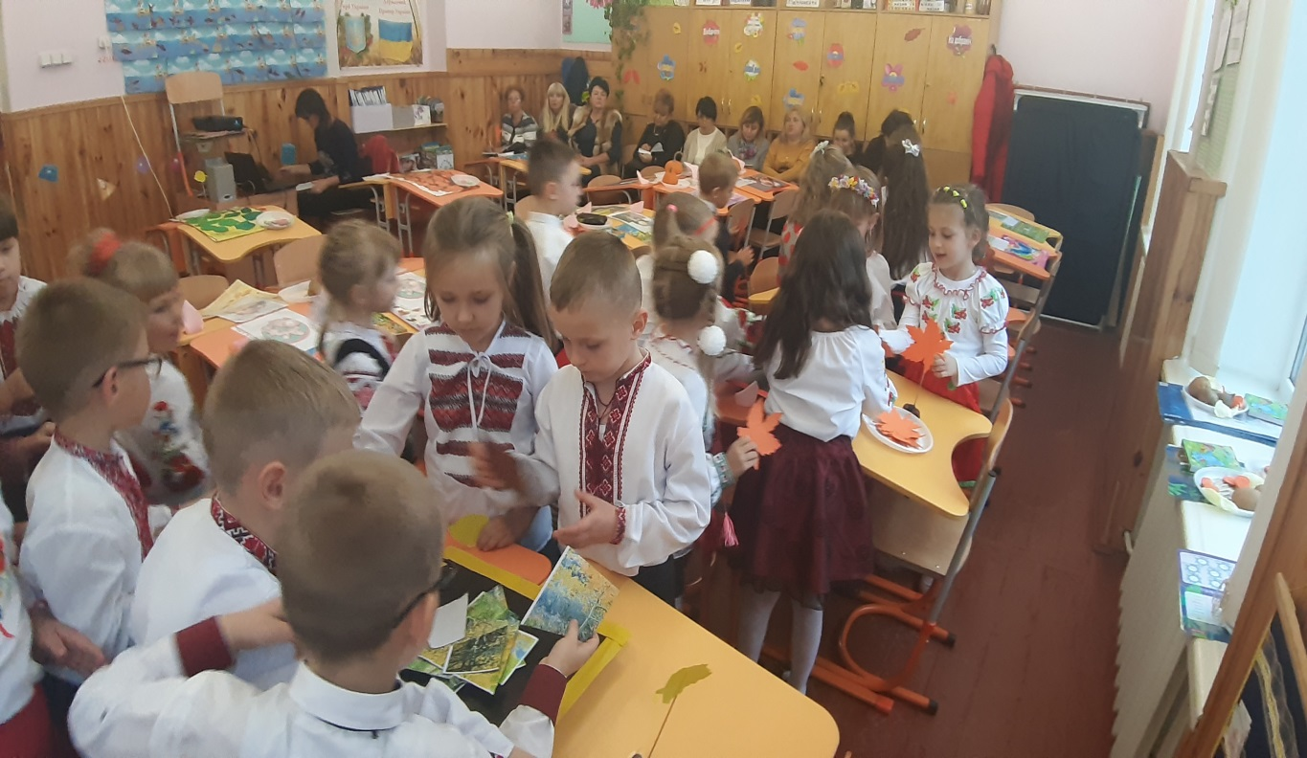

Цікавою була бесіда про природні зміни восени в живій і неживій природі.

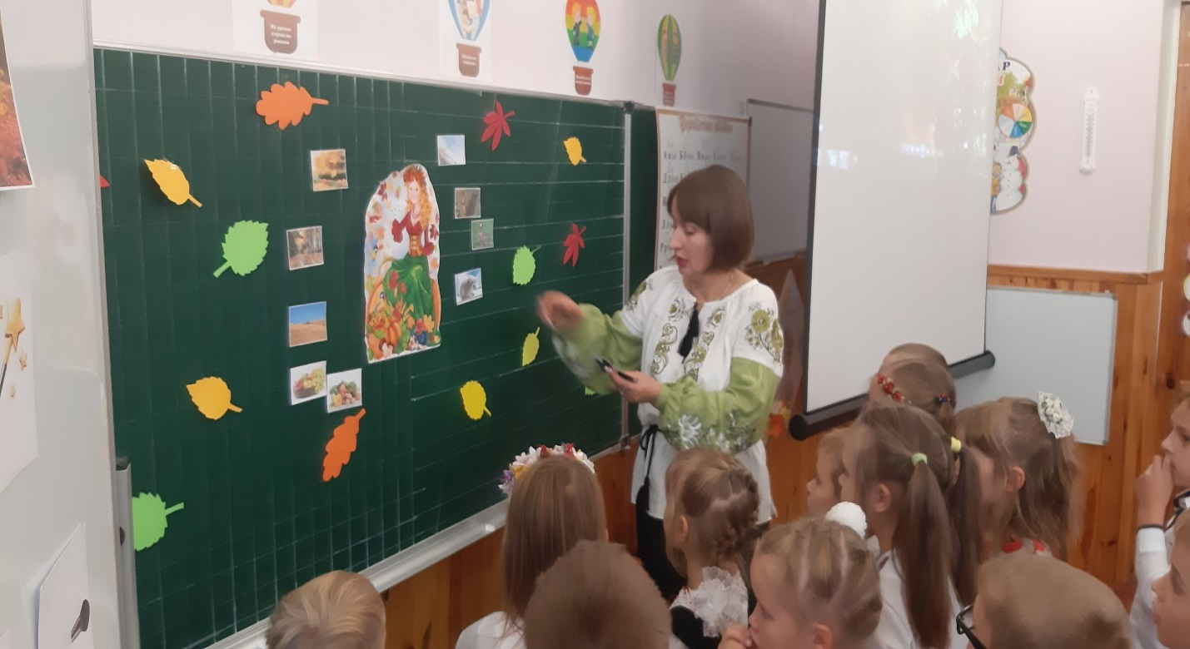

Діти активно пограли у синквейн і виконали дидактичну вправу «Скільки звуків і складів».

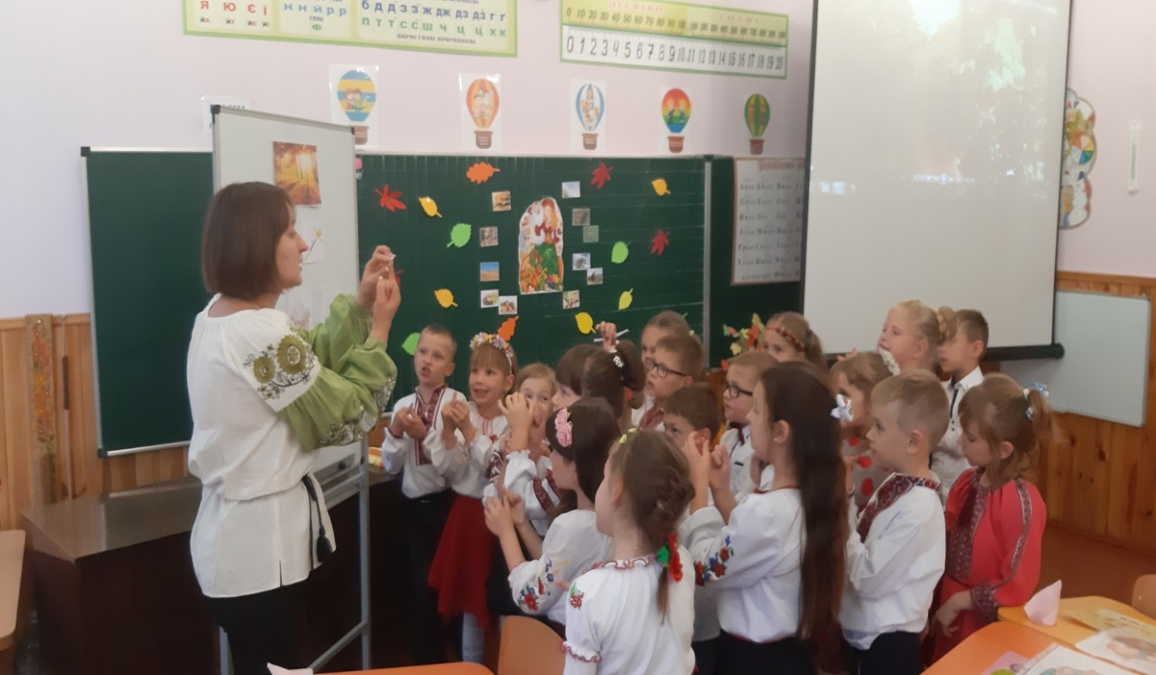

Досить цікаво пройшла дидактична гра «Зберемо дарунки осені». Діти виконували завдання, об’єднавшись у три групи.

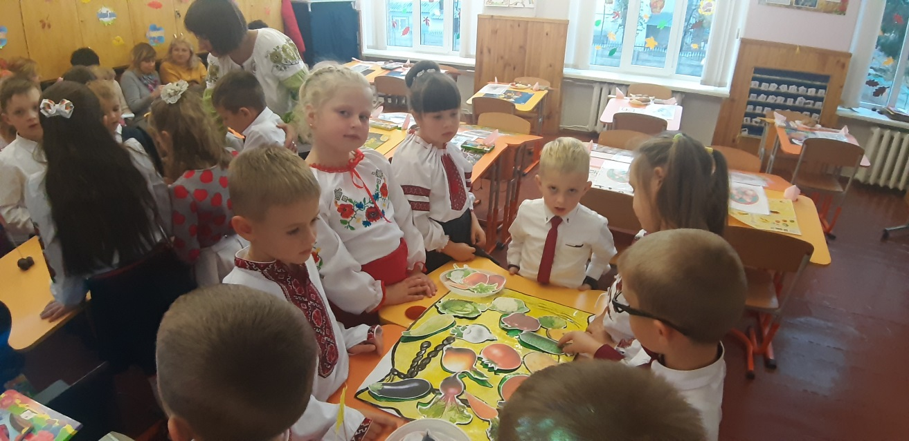

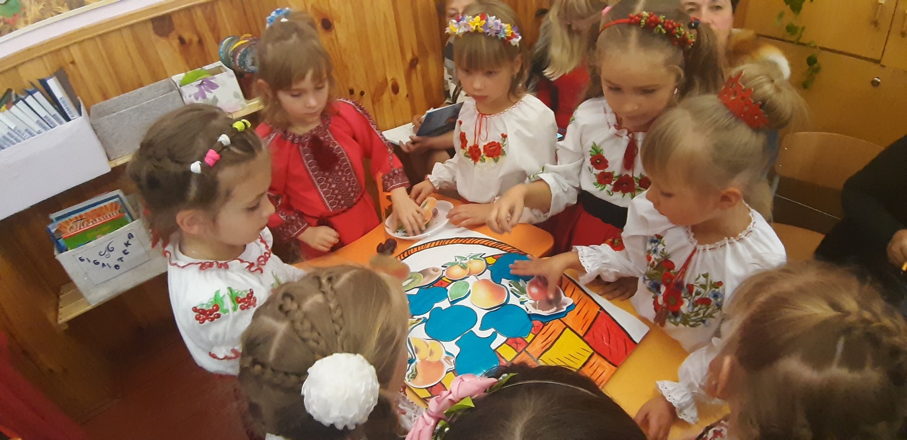

У грі-руханці учні закріпили свої знання класифікувати овочі, фрукти і ягоди.

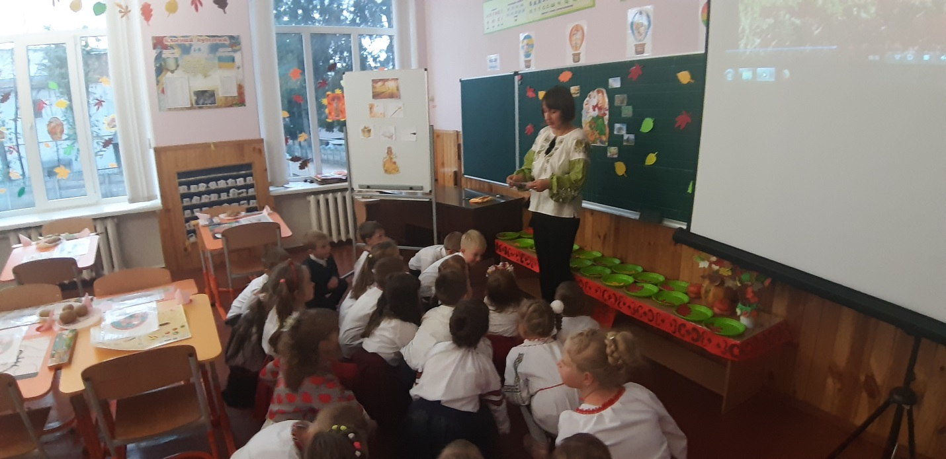

Закінчилось заняття виготовленням поробок на тему «Дарунки осені», де діти змогли втілити свої фантазії у створенні поробок з овочів.

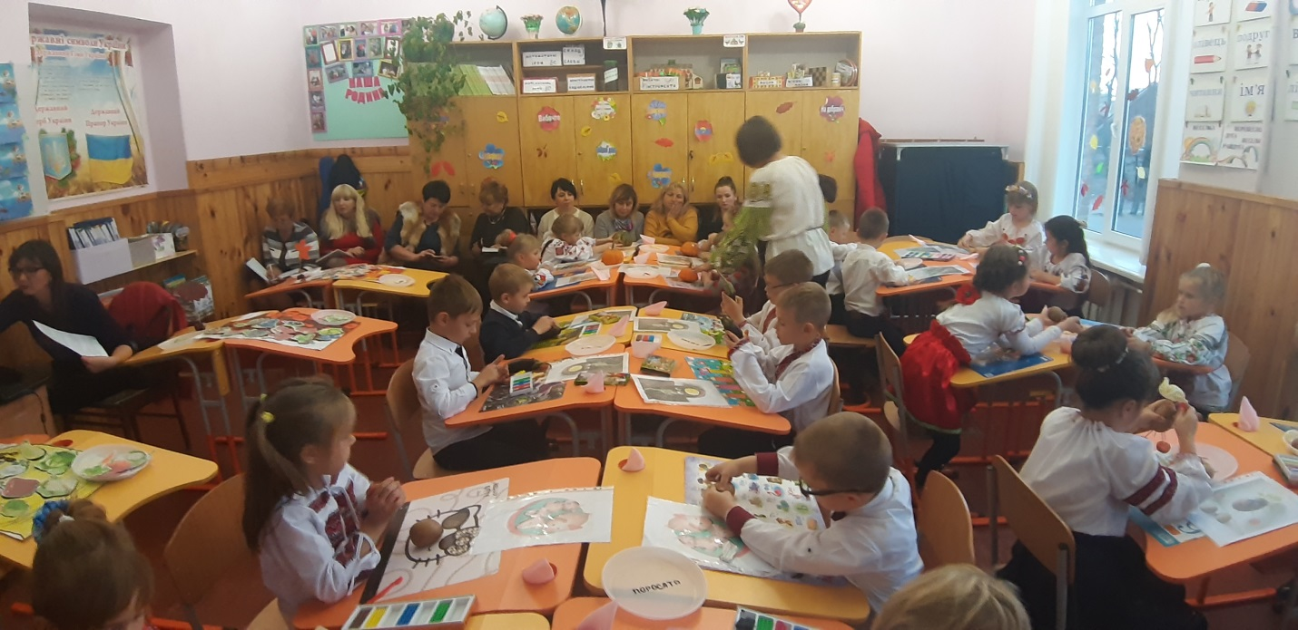

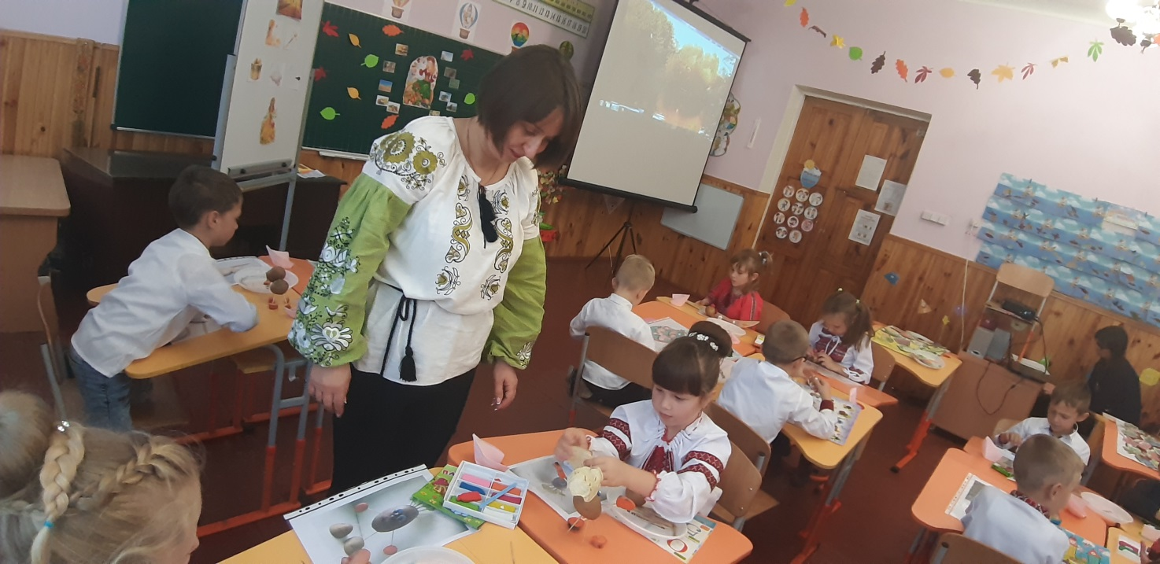

Улюбленим видом діяльності вихованців у ГПД є ігрова діяльність. Учні полюбляють грати в напольні ігри «Сліди» та «Твістер».

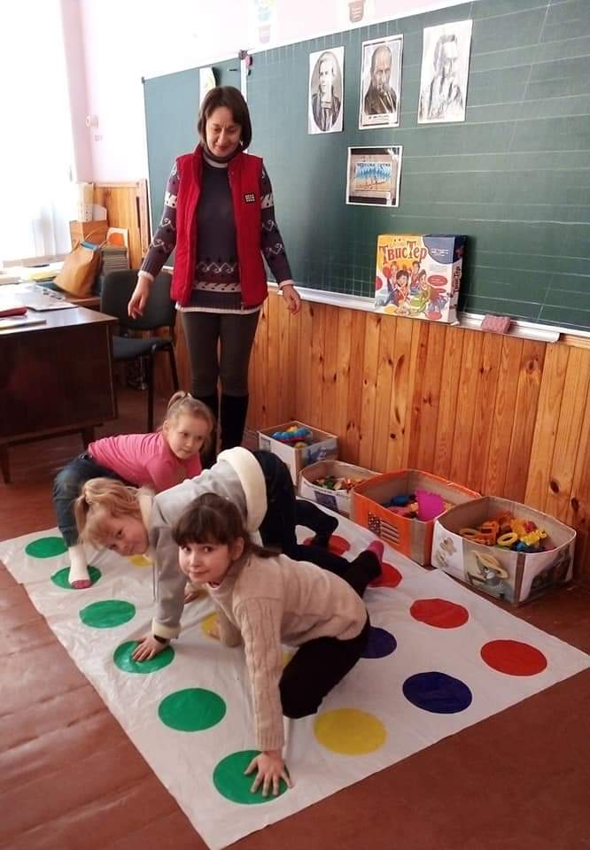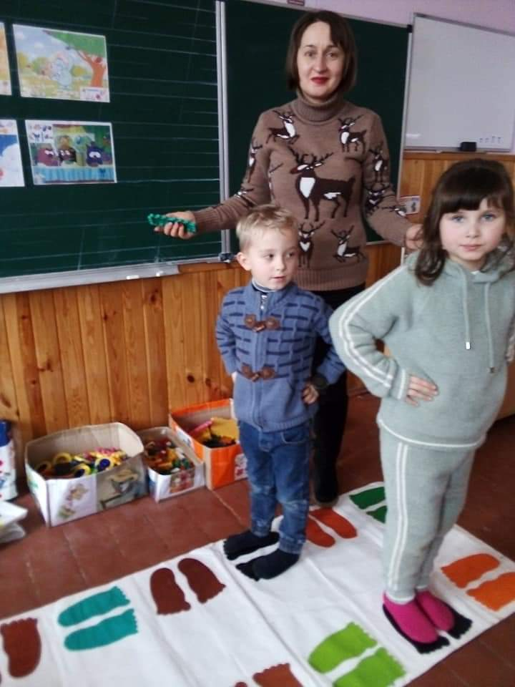

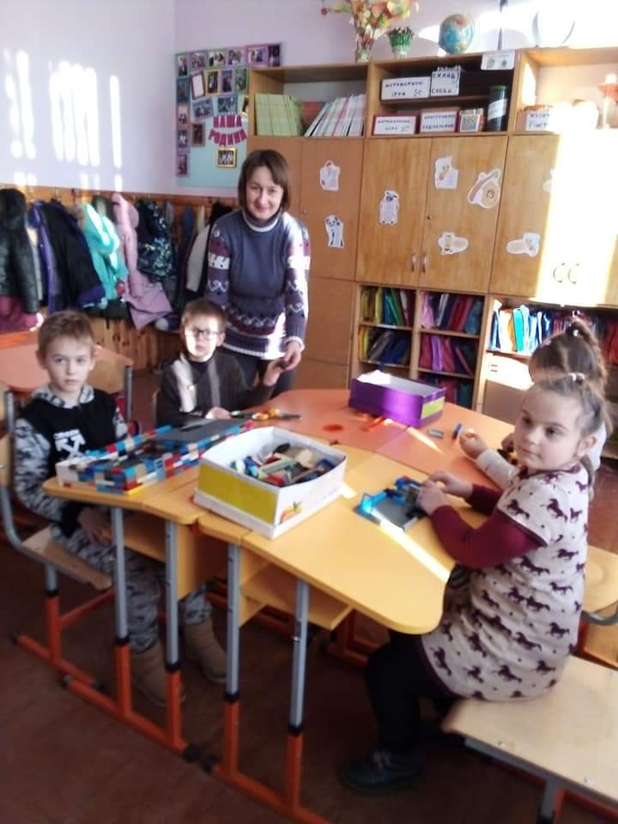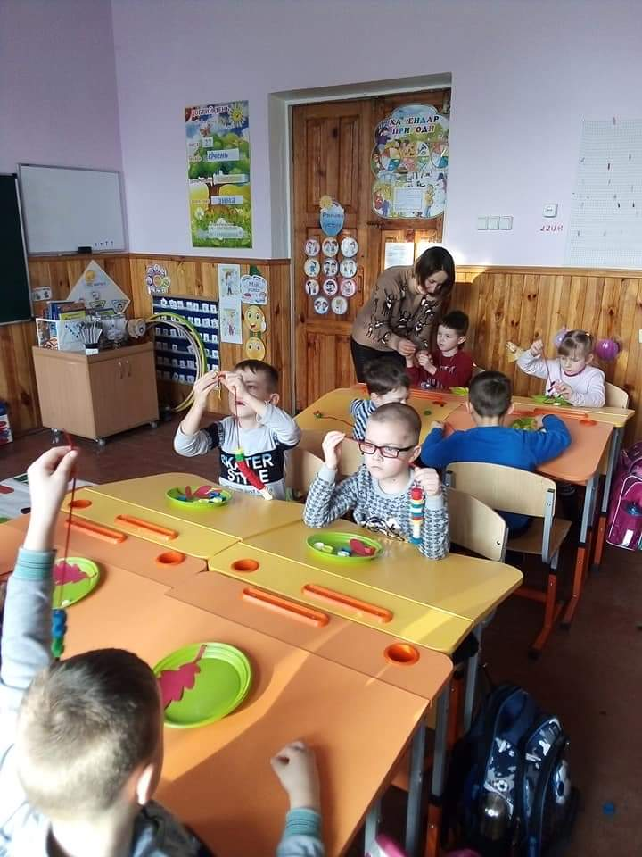  
Ще досить цікавою є ігри на розвиток дрібної моторики рук дітей «Нанижемо намисто» та «Лего». Дуже часто учні грають в ігри на розвиток уваги та пам’яті «Що зайве?», «Що переплутав художник?» та інші.

